Instituto Mato-grossense do Feijão, Pulses, Colheitas Especiais e Irrigação (IMAFIR-MT)
Universidade Federal de Viçosa (UFV)
Universidade Federal do Rio de Janeiro (UFRJ)

Estudo Envolvendo Levantamento Integrado de Informações dos Recursos Hídricos Superficiais e Subterrâneos para os Polos de Agricultura Irrigada do Centro Sul e do Alto Teles Pires no Estado de Mato Grosso

RELATÓRIO FINAL
Meta 3 – Estudo do uso/ocupação do solo e da demanda hídrica
Atividade 3.1 – Levantamento da área disponível para irrigação
Período de 30 de agosto de 2023 a 30 de maio de 2024

Agosto de 2024

1 – Introdução
No Brasil, a atividade de irrigação se iniciou no Rio Grande do Sul com o cultivo de arroz, e foi adotada em outras regiões nas décadas de 1970 e 1980. Com o crescimento da atividade na última década novos polos de irrigação surgiram no país (ANA, 2021).
A região Central do país, onde se localiza o estado do Mato Grosso, apesar de possuir uma estação chuvosa longa, apresenta um período de maio a setembro onde há escassez de chuva, sendo necessário o uso de irrigação caso ocorra plantio nesse período (Arvor et al., 2014, ANA, 2021).
No estado do Mato Grosso existem dois polos de irrigação, o do médio norte que abrange a região do Alto Teles Pires, e o do Rio das Mortes. Para que a atividade de irrigação expanda no estado há a necessidade de avaliar a disponibilidade de área e as regiões em que é possível expandir de acordo com critérios que favoreçam a instalação da tipologia de pivô central. Dessa forma, o objetivo dessa etapa é identificar as áreas possíveis de expansão para a irrigação no estado do Mato Grosso e nos polos de irrigação do Médio Norte e do Rio das Mortes.

2 – Atividades desenvolvidas
O levantamento da área disponível para a expansão sustentável da irrigação foi feito considerando critérios necessários para a sua implementação, como proximidade dos rios (considerado de até 10 km), declividade do terreno inferior à 5%, terra já em uso pela agropecuária e ausência de áreas protegidas (unidades de conservação, terras indígenas, área de proteção permanente e reserva legal).
Os valores de declividade foram calculados a partir dos dados de elevação do Shuttle Radar Topography Mission (SRTM) (Farr et al. 2007), disponíveis para quase todo o globo em uma resolução espacial de 30 × 30 m. Os dados foram obtidos para todo o estado do Mato Grosso por meio da plataforma Google Earth Engine.
O dado de uso e cobertura do solo utilizado na análise foi o do ano de 2022, o qual foi obtido da coleção 8 do projeto MAPBIOMAS. O MAPBIOMAS é um projeto que mapeia a cobertura e uso do solo do Brasil de 1985 a 2022 em uma resolução espacial de 30 × 30 m, por meio de classificação pixel a pixel de imagens LANDSAT, utilizando o classificador Random Forest (Souza et al. 2020). Foram selecionadas as classes de uso do solo de agropecuária, vegetação nativa, áreas alagáveis e outros usos. Foi considerado como agropecuária as seguintes classes do MAPBIOMAS: pastagem, agricultura, agricultura temporária, soja, cana de açúcar, arroz, algodão, outras culturas temporárias, cultura perene, café, Dendê, citrus, outras culturas perenes, silvicultura e mosaico de usos. Já para vegetação nativa, foram consideradas algumas classes enquadradas em floresta e formação natural não florestal do MAPBIOMAS, mais especificamente: formação florestal, savana, formação campestre e outras formações não florestais. Para áreas alagáveis foram consideradas as classes de mangue, floresta alagável, restinga arbórea, apicum, restinga herbácea, campo alagado e área pantanosa. Os outros usos são classes enquadradas em área não vegetada (área urbana, praias, dunas e areal, mineração e outras áreas não vegetadas), corpos d’água e afloramento rochoso do MAPBIOMAS.
Foram utilizados dados de rios da Agência Nacional de Águas (ANA) para determinar as distâncias de até 10 km dos mesmos. Para essa análise foram considerados rios com comprimento superior à 10 km.
A análise levou em consideração as áreas protegidas no estado do Mato Grosso. Os dados de reserva legal (RL) e área de preservação permanente (APP) foram obtidos do cadastro ambiental rural (CAR) (www.car.gov.br), já os dados de unidades de conservação (UC) e terras indígenas (TI) foram obtidos da plataforma Terrabrasilis (www.terrabrasilis.dpi.inpe.br).
Todos os dados utilizados para a seleção de áreas aptas podem ser visualizados separadamente na figura 1.
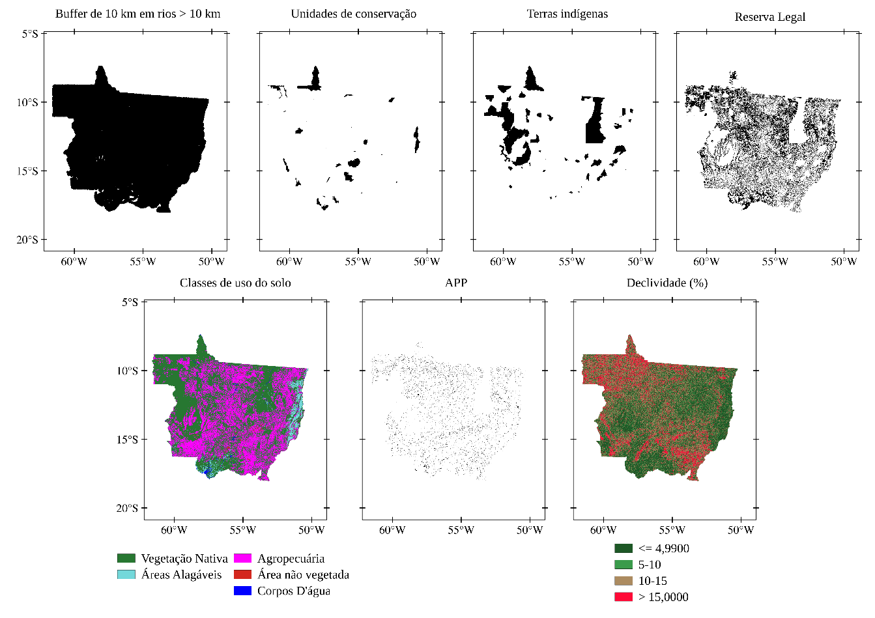
Figura 1 – Dados utilizados para a seleção das áreas aptas para agricultura.
A seleção das áreas aptas para a agricultura seguiu o fluxograma abaixo (Figura 2), chegando à quatro possíveis classificações: restrita ou área alagável, apta e já em uso pela agropecuária, apta mas com vegetação nativa e inapta. As áreas restritas ou alagáveis são áreas classificadas como RL, APP, UC, TI, mangue, floresta alagável, restinga arbórea, apicum, restinga herbácea ou campo alagado e área pantanosa, não podendo haver expansão agropecuária nessas áreas. As áreas aptas são áreas com declividade inferior à 5% e distante até 10 km de rios, podendo já estar em uso pela agropecuária (apta e já em uso pela agropecuária) ou estar com vegetação nativa (apta mas com vegetação nativa). É importante ressaltar que para que a expansão da agricultura irrigada seja sustentável, é necessário que esta ocorra em áreas que já estejam em uso pela agropecuária. As áreas que não atendem a esses critérios de declividade e distância de rio ou que possuem outros usos do solo, como corpos d’água e áreas não vegetadas, são classificadas como inapta.
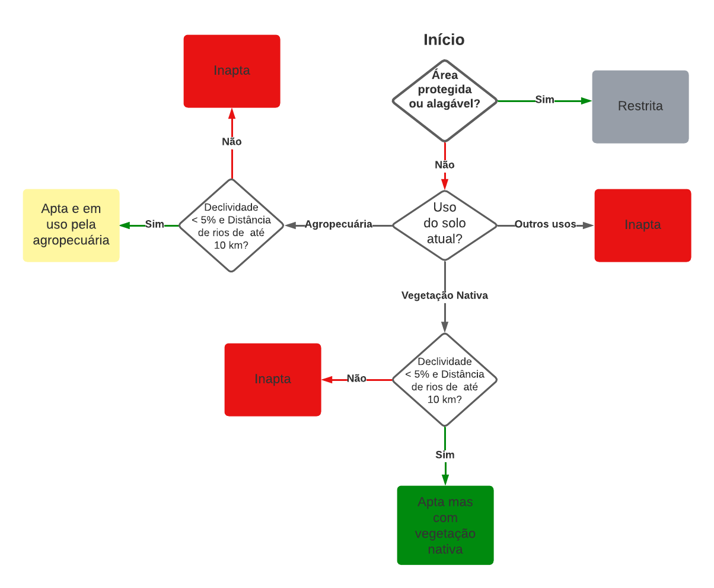
Figura 2 – Fluxograma para definição das áreas de aptidão agrícola.

3 – Resultados
De acordo com os critérios estabelecidos para a seleção de áreas aptas para a agricultura, o estado do Mato Grosso possui 18,03 Mha de áreas que são aptas e já estão em uso pela agropecuária (Tabela 1). As áreas restritas ou alagáveis equivalem a 48,96 Mha, enquanto as áreas aptas mas com vegetação nativa e as áreas inaptas equivalem a 5,47 Mha e 17,99 Mha, respectivamente (Tabela 1).
A distribuição dessas classes de aptidão agrícola, em uma resolução espacial de 30 × 30 m, ao longo do estado do Mato Grosso está demonstrada na figura 3.
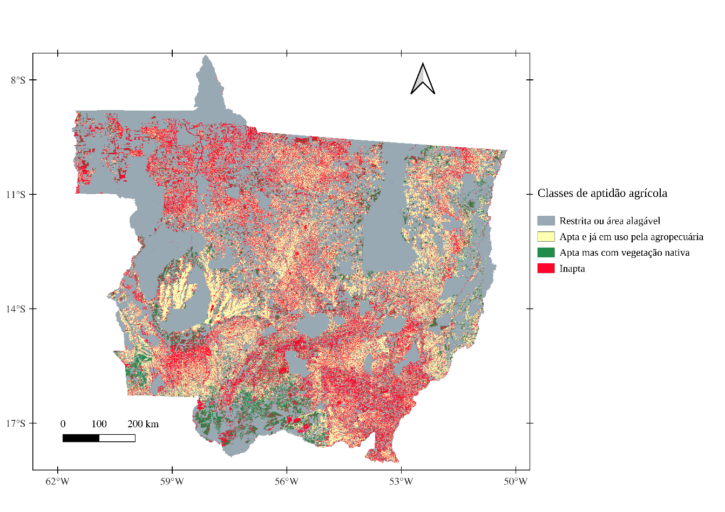
Figura 3 – Classificação de aptidão agrícola para o estado do Mato Grosso.

Tabela 1 – Áreas das classes de aptidão agrícola para irrigação para o estado do Mato Grosso
Classes | Área (Mha)
Restrita ou área alagável | 48,96
Apta para irrigação e já em uso pela agropecuária | 18,03
Apta para irrigação mas com vegetação nativa | 5,47
Inapta | 17,99

Para os polos de irrigação, a área restrita ou alagável equivale a cerca de 2,77 Mha e 6,25 Mha para o Rio das Mortes e Médio Norte, respectivamente. Já as áreas aptas para irrigação e já em uso pela agropecuária correspondem a cerca de 1,77 Mha e 3,17 Mha para o Rio das Mortes e Médio Norte, respectivamente. As áreas aptas para irrigação mas com vegetação nativa equivalem cerca de 0,31 Mha e 0,63 Mha para o Rio das Mortes e o Médio Norte. E por fim, as áreas inaptas correspondem a cerca de 1,29 Mha e 2,46 Mha para o Rio das Mortes e o Médio Norte, respectivamente (Tabela 2). A distribuição espacial das classes de aptidão agrícola está demonstrada na Figura 4.
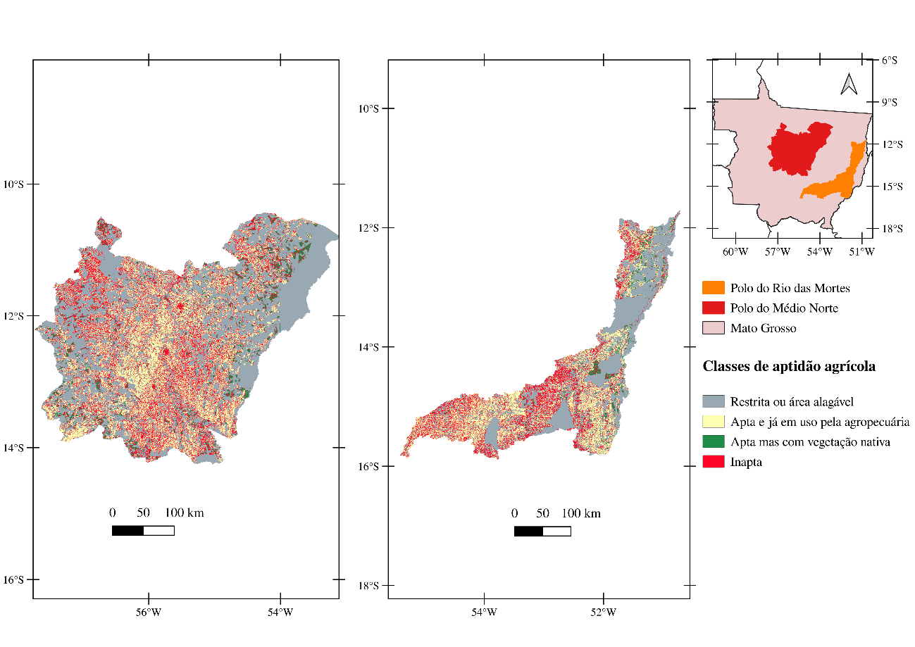
Figura 4 – Classificação de aptidão agrícola para os polos de irrigação.

Tabela 2 – Áreas das classes de aptidão agrícola para os polos de irrigação do Médio Norte e do Rio das Mortes
Classes | Área (Mha)
 | Rio das Mortes | Médio Norte
Restrita ou área alagável | 2,77 | 6,25
Apta para irrigação e já em uso pela agropecuária | 1,77 | 3,17
Apta para irrigação mas com vegetação nativa | 0,31 | 0,63
Inapta | 1,29 | 2,46

REFERÊNCIAS
Agência Nacional de Águas (ANA), 2021. Atlas Irrigação Uso da Água na Agricultura Irrigada, 2 edição. ed. Brasília-DF.
Arvor, D., Dubreuil, V., Ronchail, J., Simões, M., Funatsu, B.M., 2014. Spatial patterns of rainfall regimes related to levels of double cropping agriculture systems in Mato Grosso (Brazil). Int. J. Climatol. 34, 2622–2633. https://doi.org/10.1002/joc.3863
Farr TG, Rosen PA, Caro E, et al (2007) The shuttle radar topography mission. Rev Geophys. https://doi.org/10.1029/2005RG000183
Souza CM, Shimbo JZ, Rosa MR, et al (2020) Reconstructing three decades of land use and land cover changes in brazilian biomes with landsat archive and earth engine. Remote Sens 12:. https://doi.org/10.3390/RS12172735

